目录

1. 绪论 1

1.1 课题背景 5

1.2 课题意义 5

1.3 相关技术概述 5

1.4 课题研究现状与发展趋势 6

2. 需求分析 6

2.1 功能需求 6

2.2 非功能需求 6

2.3 用户需求与系统需求 6

2.4 系统目标与约束 7

3. 总体设计 7

3.1 系统架构设计 7

3.2 系统模块划分 8

3.3 技术选型 8

3.4 系统设计原则与规范 9

4. 详细设计 9

4.1 系统功能模块设计 9

4.1.1 用户登录模块 9

4.1.2 消息发送模块 9

4.1.3 消息接收模块 9

4.1.4 在线用户管理模块 10

4.2 类设计 10

4.2.1 服务器类设计 10

4.2.2 客户端类设计 10

4.2.3 数据传输设计 10

4.3 数据库设计 10

4.3.1 数据库设计原则 10

4.3.2 数据表结构设计 10

4.4 接口设计 10

5. 系统实现 11

5.1 服务端 11

5.1.1 服务器启动与监听 11

5.1.2 多线程处理客户端请求 11

5.1.3 在线用户管理 12

5.2 客户端 12

5.2.1 用户登录 12

5.2.2 消息发送与接收 13

5.2.3 在线用户列表 13

5.3 图形用户界面（GUI）设计与实现 14

5.4 数据传输与通信协议 14

5.5 多线程机制实现 14

6. 系统测试 15

6.1 测试策略与方法 15

6.2 功能测试 15

6.3 性能测试 15

6.4 异常处理测试 15

6.5 测试结果与分析 16

7. 总结与展望 16

7.1 系统总结 16

7.2 存在的不足与挑战 16

7.3 未来扩展与改进方向 16

8.参考文献

## 

# 1. 绪论

## 1.1 课题背景

随着互联网和局域网（LAN）技术的普及，越来越多的公司、学校和家庭开始依赖局域网内的即时通讯工具进行信息交流。在没有外部网络连接的情况下，局域网聊天室成为了一个重要的解决方案。对于不希望依赖互联网的环境，局域网内的实时通讯提供了可靠、安全的通信渠道。

目前，许多现有的聊天工具主要依赖互联网进行通信，但这些工具需要外部网络支持，并且可能存在一定的延迟和带宽限制。在局域网环境下，低延迟、无须外部网络连接的聊天系统越来越受到青睐。因此，本课题旨在设计并实现一款**基于局域网的即时通讯系统**，支持基本的群聊和私聊功能，适用于不依赖互联网的局域网环境。

## 1.2 课题意义

本项目的开发具有以下几方面的意义：

**局域网内的高效通讯**：用户可以在没有互联网的情况下通过局域网进行实时消息交流。该系统无需外部网络支持，避免了互联网延迟带来的不便。

**提升工作与学习效率**：在企业或学校环境中，局域网聊天室能够有效促进团队协作、信息交流，并帮助用户提高工作和学习效率。

**解决传统通讯工具的局限**：许多传统的即时通讯工具依赖外部网络，而本系统通过局域网实现更快的消息传递，且不受外部网络问题的干扰。

## 1.3 相关技术概述

本系统的实现依赖于以下关键技术：

**Java Scket编程**：Java的Scket编程提供了客户端与服务器之间的双向通信机制。本系统使用Java的Scket API，确保客户端与服务器之间的稳定连接。

**多线程编程**：多线程用于并发处理多个客户端的请求，每个客户端连接由一个独立的线程来处理，保证系统的高并发性能。

**Swing图形界面设计**：客户端采用Java Swing框架实现用户界面，提供直观易用的图形界面来支持用户登录、聊天等功能。

**自定义协议与数据传输**：系统采用简单的自定义协议进行消息传输和接收，以确保数据的稳定传输与处理。

## 1.4 课题研究现状与发展趋势

目前，局域网即时通讯工具多用于团队、学校或家庭等小型组织，广泛应用于办公、学习以及娱乐等领域。大多数现有的聊天软件，如企业内网聊天工具，依赖互联网或云服务，而局域网聊天系统仍有较大的市场需求，特别是在没有稳定外网环境的情况下。随着多媒体功能的增多，未来的局域网聊天工具将不仅支持文本消息，还会集成语音、视频和文件传输等多种功能。

# 2. 需求分析

## 2.1 功能需求

**用户登录与注册**：用户需要输入用户名和密码登录系统，支持新用户注册功能。系统能够对用户名进行验证，确保同一用户名不会重复。

**群聊功能**：用户可以在群聊中与所有在线用户进行信息交流。群聊功能支持消息广播，所有用户接收到相同的消息。

**私聊功能**：用户可以选择与特定在线用户进行私聊，私聊消息仅限于发送者和接收者。

**在线用户管理**：系统显示当前在线用户列表，用户可以查看所有在线用户并选择私聊对象。

**消息推送与接收**：系统支持消息的实时推送，确保群聊和私聊的即时性。服务器端负责消息的转发和推送。

**异常处理**：系统能够处理网络中断、客户端断开等异常情况，并保持系统的稳定性。

## 2.2 非功能需求

**性能要求**：系统应支持在同一局域网内多客户端并发连接，要求响应时间小于1秒，确保聊天过程的实时性。

**可靠性要求**：系统应在客户端断开连接或网络中断时，能够进行适当的处理和恢复，保证系统的稳定性。

**可扩展性要求**：系统设计应支持未来功能的扩展，支持更多的聊天功能，如文件传输、视频聊天等。

## 2.3 用户需求与系统需求

### 2.3.1用户需求：

简洁的登录界面，快速进入系统。

实时聊天功能，快速发送和接收消息。

在线用户列表，便于选择私聊对象。

### 2.3.2系统需求：

提供多用户支持，能够高效处理多个客户端连接。

支持群聊和私聊两种通信方式。

提供稳定的消息传递机制，确保系统的高可用性。

## 2.4 系统目标与约束

### 2.4.1系统目标：

构建一个简洁易用的局域网即时通讯系统。

实现高效的消息传递机制，保证群聊和私聊的实时性。

提供一个友好的图形用户界面，支持用户注册、登录及聊天功能。

### 2.4.2系统约束：

系统支持在局域网或外网运行，能跨越不同网络环境进行通信。

所有消息传递和通信都在开启服务器的主机网络内部完成。

# 3.总体设计

## 3.1 系统架构设计

系统采用**客户端-服务器（C/S）架构**，其中：

**服务器端**负责监听客户端的连接请求，处理消息的转发（包括群聊和私聊消息），管理员管理在线用户列表。

**客户端**提供图形用户界面供用户登录、发送消息、查看在线用户等操作。

## 3.2 系统模块划分

**3.2.1服务器端模块**：

**连接管理模块**：处理客户端连接，维护在线用户列表。

**消息转发模块**：接收并转发消息（群聊和私聊）。

**在线用户管理模块**：跟踪用户登录状态，更新在线用户列表。

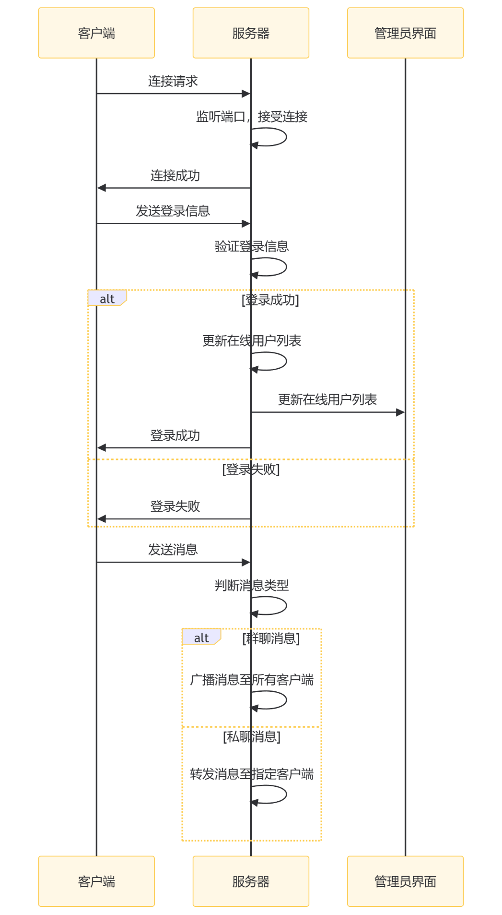

3.2.1服务端框架图

**3.2.1客户端模块**：

**登录与注册模块**：用户通过用户名和密码进行登录，支持新用户

注册。**聊天模块**：支持群聊和私聊消息的发送与接收。**在线用户管理模块**：显示所有在线用户，支持私聊选择。

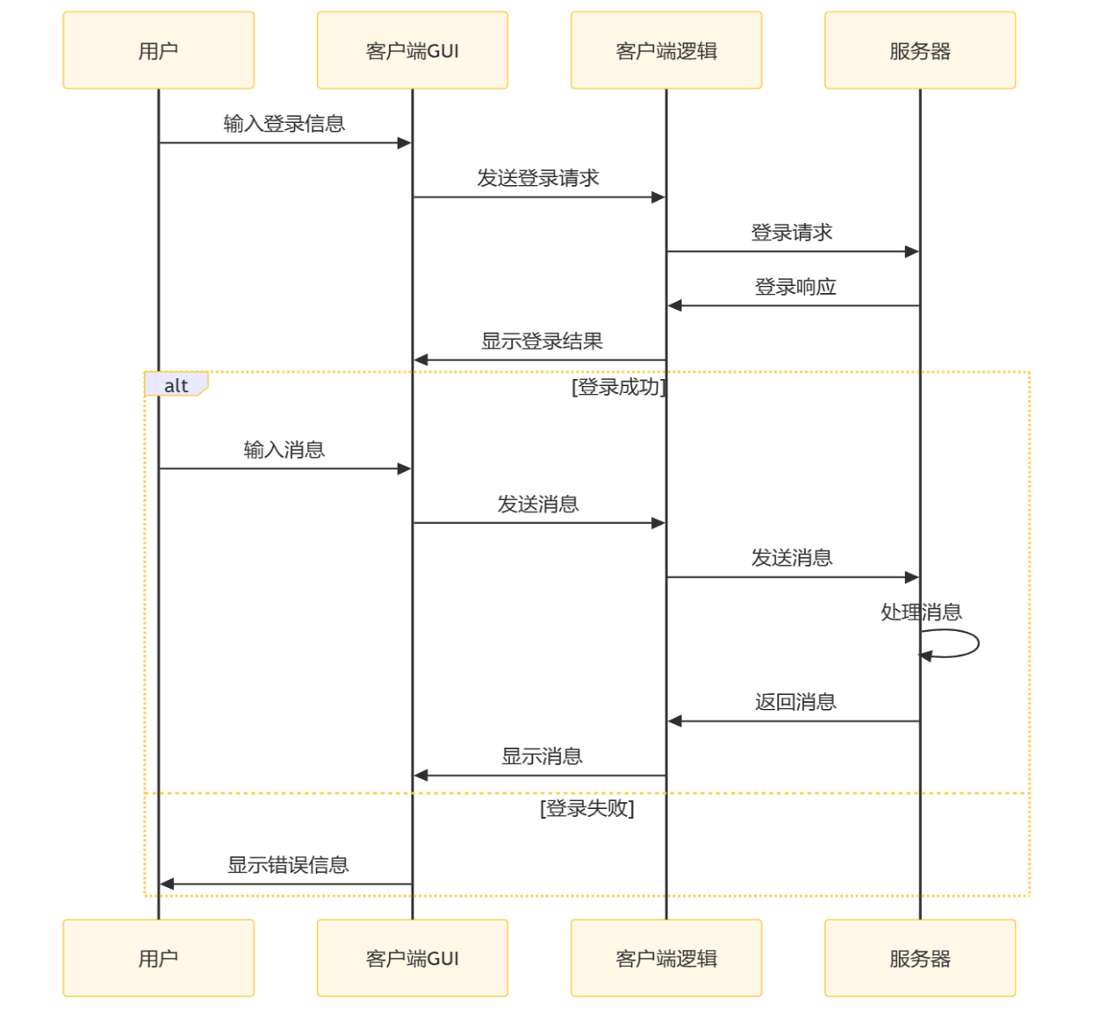

3.2.1客户端架构图

## 3.3 技术选型

**开发语言**：Java，用于客户端和服务器端开发，具备良好的跨平台性。

**网络通信**：使用Java的Scket编程来实现客户端与服务器之间的通信。

**图形界面**：客户端使用Java Swing库进行GUI设计，提供直观易用的用户界面。

**数据库**：服务器使用txt格式文件存储账户密码信息。

**多线程**：使用多线程技术，确保服务器能够同时处理多个客户端的请求。

## 3.4 系统设计原则与规范

1.**模块化设计**：系统功能进行模块化划分，确保每个模块职责单一、易于维护。

2.**高可用性**：设计容错机制和异常处理机制，确保系统在异常情况下能够恢复正常工作。

3.**易用性**：用户界面简洁，操作直观，尽量避免复杂的设置与操作。

# 4. 详细设计

## 4.1 系统功能流程设计

### 4.1.1 用户登录

该模块负责用户的身份验证。用户通过输入用户名和密码登录，如果用户未注册，系统会提供注册功能。

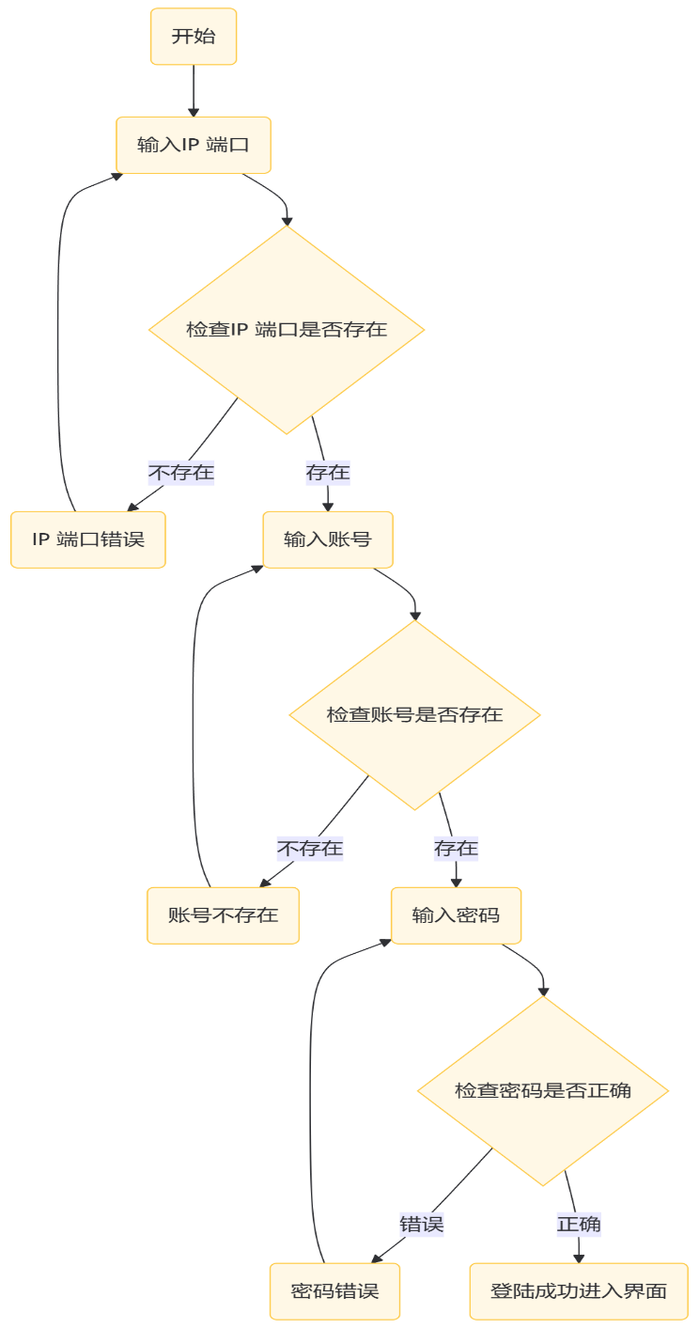

4.1.1用户登录流程图

### 4.1.2 用户注册

### 该模块的设计提供了一个简洁的界面，让用户能够输入用户名、密码以及确认密码，系统随后会进行验证，确保密码一致性，并用txt文件存储账号密码，同时检查用户名的唯一性，以保障账户安全和数据的准确性。

### 

4.1.2用户注册流程图

### 4.1.3 消息发送

用户在聊天界面输入消息后，消息将通过网络发送到服务器。服务器根据消息类型（群聊或私聊）进行消息转发。

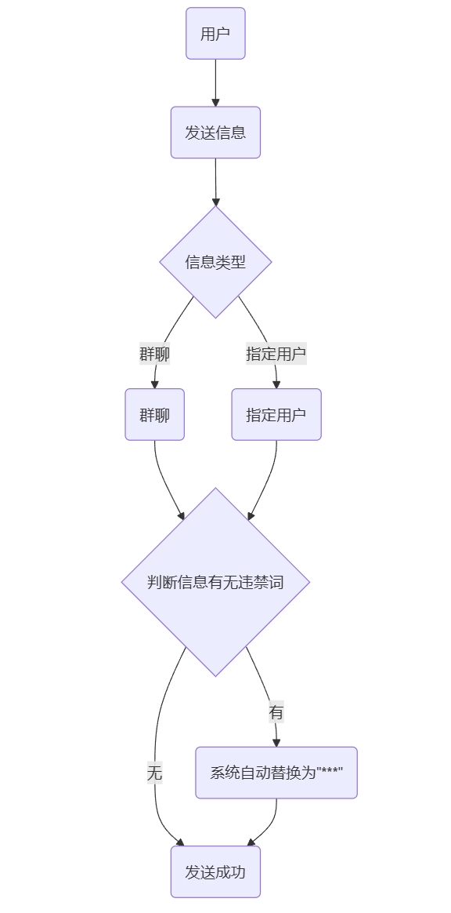

4.1.3消息发送流程图

### 4.1.4 消息接收模块

客户端通过多线程机制，监听服务器发送的消息。接收到消息后，系统根据消息类型显示在相应的聊天界面中。

### 4.1.5 在线用户管理

每当有用户登录或退出时，系统会更新在线用户列表，并通过广播的方式将在线用户信息传递给所有客户端。

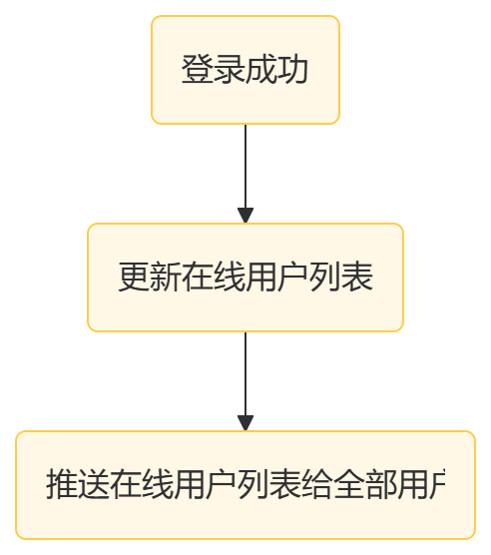

4.1.5更新在线用户列表流程图

### 4.1.6 管理员管理用户

管理员管理用户模块的设计目标是构建一个高效、直观的管理界面，让管理员能够实时监控在线用户列表，快速执行踢出操作，并维护聊天室秩序，同时确保整个系统的安全性和用户的良好体验。

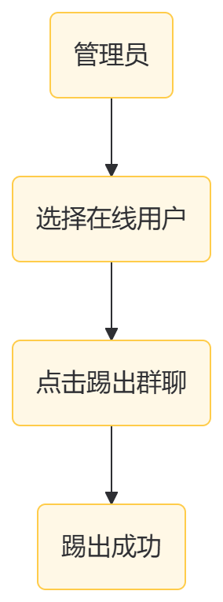

4.1.6管理员踢人流程图

## 4.2 类设计

## 

4.2类设计图

### 4.2.1 服务器类设计

### 服务器类作为系统架构的中心，承担着核心的网络管理职责。它不仅负责监听和接纳来自客户端的连接请求，还涉及对消息的中转处理以及维护一个实时更新的在线用户列表。该类设计注重于提供一个稳定且高效的通信枢纽，确保数据在服务器与客户端之间的流畅传递，并支持高并发的网络交互。

### 4.2.2 客户端类设计

### 客户端类专注于提供用户与系统之间的交互界面，它集成了图形用户界面（GUI），使用户能够方便地发送和接收消息。该类设计的核心在于确保用户界面的友好性与易用性，同时通过Socket与服务器建立稳定连接，实现消息的及时收发，为用户提供流畅的聊天体验。

### 4.2.3 数据传输设计

数据传输设计采用了DataInputStream和DataOutputStream作为主要的数据传输工具，以二进制形式确保数据在客户端与服务器间的高效、稳定传输。这一设计考虑了数据的完整性和传输的可靠性，通过这些流类提供的一系列方法，实现了数据的精确读写，为系统的通信提供了坚实的基础。

## 4.3 数据库设计

### 4.3.2 数据表结构设计

**用户表**：存储用户名、密码。

**违禁词：**存储违禁词汇，用文档存储。

## 4.4 接口设计

接口主要定义了客户端和服务器之间的通信协议，确保双方能够按照约定的格式进行数据交换。

# 5. 系统实现

## 5.1 服务端

### 5.1.1 服务器启动与监听

服务器端通过ServerScket类启动，并监听指定的端口，等待客户端的连接请求。每当接收到客户端的连接请求，服务器会创建一个新的线程（ServerReaderThread），用来处理该客户端的消息交换。

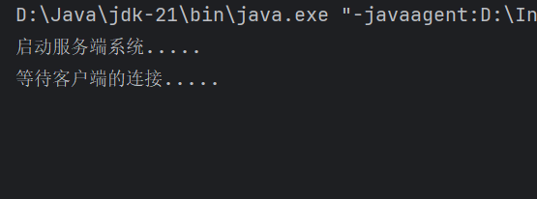

5.1.1服务端启动图

实现代码如下：

启动服务器并监听端口

ServerSocket serverSocket = new ServerSocket(Constant.*PORT*);

循环等待客户端的连接请求

while (true) {  
 // 3、调用accept方法，获取到客户端的Socket对象  
 System.*out*.println("等待客户端的连接.....");  
  
 Socket socket = serverSocket.accept();  
 // 把这个管道交给一个独立的线程来处理：以便支持很多客户端可以同时进来通信。  
 new ServerReaderThread(socket).start();  
  
 System.*out*.println("一个客户端连接成功.....");  
}

### 5.1.2 多线程处理客户端请求

为了支持多个客户端并发连接，服务器采用多线程技术，每个客户端连接都由一个独立的线程来处理。ServerReaderThread负责接收和转发消息，处理登录、群聊、私聊等功能。

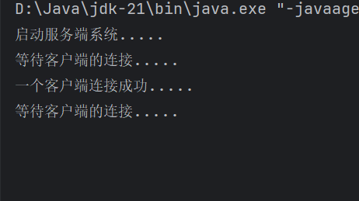

5.1.2服务端处理客户端请求图

实现代码如下：

@Override  
public void run() {  
 try {  
 // 接收的消息可能有很多种类型：1、登录消息（包含昵称） 2、群聊消息 3、私聊消息 4、管理员踢出命令  
 DataInputStream dis = new DataInputStream(socket.getInputStream());  
 while (true) {  
 int type = dis.readInt(); // 1、2、3、4  
 switch (type) {  
 case 1:  
 // 处理登录请求  
 handleLogin(dis);  
 // 更新管理员界面上的在线用户列表  
 ServerAdminFrame.*getInstance*().updateUserList();  
 break;  
 case 2:  
 // 处理群聊消息  
 handleGroupMessage(dis);  
 break;  
 case 3:  
 // 处理私聊消息  
 handlePrivateMessage(dis);  
 break;  
 case 4:  
 // 处理管理员踢出命令  
 handleKickUserCommand(dis);  
 break;  
 default:  
 break;  
 }  
 }  
 } catch (Exception e) {  
 System.*out*.println("客户端下线了：" + socket.getInetAddress().getHostAddress());  
 Server.*onLineSockets*.remove(socket); // 把下线的客户端socket从在线集合中移除  
 ServerAdminFrame.*getInstance*().updateUserList();  
 updateClientOnLineUserList(); // 下线了用户也需要更新全部客户端的在线人数列表。  
 }  
}

5.1.3 在线用户管理

服务器端维护一个Map<Scket, String>，该数据结构用于存储在线用户的连接Scket及对应的用户名。在用户登录、退出时，服务器会更新在线用户列表，并将其推送到所有客户端。

实现代码如下：

Server.onLineSckets.put(scket, nickname); // 添加新用户到在线列表

updateClientnLineUserList(); // 更新所有客户端的在线用户列表

### 5.1.3 管理员对用户进行操作

##### 管理员对用户进行操作，允许管理员执行包括查看在线用户列表、踢出不当行为用户等管理任务。

### 

5.1.3管理员界面图

### 

5.1.3用户被踢出服务器图

实现代码如下：

private void kickUser(String username) {  
 for (Map.Entry<Socket, String> entry : Server.*onLineSockets*.entrySet()) {  
 if (entry.getValue().equals(username)) {  
 Socket targetSocket = entry.getKey();  
 try {  
 DataOutputStream dos = new DataOutputStream(targetSocket.getOutputStream());  
 dos.writeInt(4); // 踢出消息类型  
 dos.writeUTF("你已被管理员踢出服务器！");  
 dos.flush();  
  
 targetSocket.close(); // 断开连接  
 Server.*onLineSockets*.remove(targetSocket); // 从在线用户列表中移除  
 updateUserList(); // 更新在线用户列表  
 } catch (IOException e) {  
 e.printStackTrace();  
 }  
 break;  
 }  
 }  
}

## 5.2 客户端实现

### 5.2.1 用户登录

用户登录过程开始于客户端的EntryIpandPORT界面，用户首先需要输入服务器的IP地址和端口号以建立网络连接。随后，用户将被引导至ChatEntryFrame登录界面，在此他们需填写用户名和密码。一旦输入完毕，客户端通过Socket连接向服务器发送这些凭据以请求登录。服务器端随后对提交的登录信息进行验证：若验证成功，用户将被授权进入聊天室的主界面，开始他们的聊天会话。

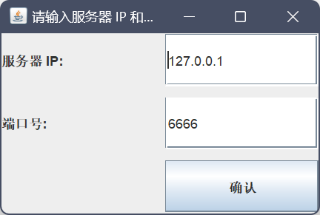

5.2.1用户输入IP和端口图

实现代码如下：

confirmButton.addActionListener(e -> {  
 String serverIP = ipField.getText().trim();  
 String serverPort = portField.getText().trim();  
 try {  
 // 创建 Constant 对象来保存 IP 和端口  
 new Constant(serverIP, serverPort);  
 // 启动 ChatEntryFrame  
 new ChatEntryFrame();  
 dispose(); // 关闭当前窗口  
 } catch (NumberFormatException ex) {  
 JOptionPane.*showMessageDialog*(this, "端口号格式错误！请重新输入。", "错误", JOptionPane.*ERROR_MESSAGE*);  
 }  
});

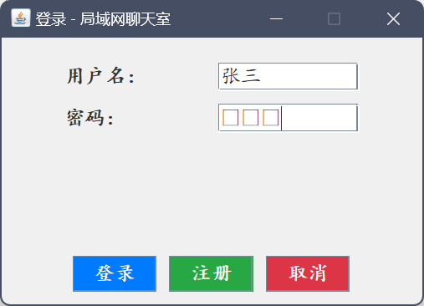

5.2.1用户输入用户名和密码图

实现代码如下：

loginButton.addActionListener(e -> {  
 String username = nicknameField.getText();  
 String password = new String(passwordField.getPassword());  
  
 if (username.isEmpty() || password.isEmpty()) {  
 JOptionPane.*showMessageDialog*(this, "请输入用户名和密码!");  
 } else {  
 if (AccountManager.*login*(username, password)) {  
 try {  
 socket = new Socket(Constant.*getServerIP*(), Integer.*parseInt*(Constant.*getServerPort*()));  
 DataOutputStream dos = new DataOutputStream(socket.getOutputStream());  
 dos.writeInt(1); // 登录消息类型  
 dos.writeUTF(username);  
 dos.flush();  
 new ClientChatFrame(username, socket);  
 this.dispose(); // 关闭登录窗口  
 } catch (Exception ex) {  
 ex.printStackTrace();  
 }  
 } else {  
 JOptionPane.*showMessageDialog*(this, "登录失败: 用户名或密码错误");  
 }  
 }  
});

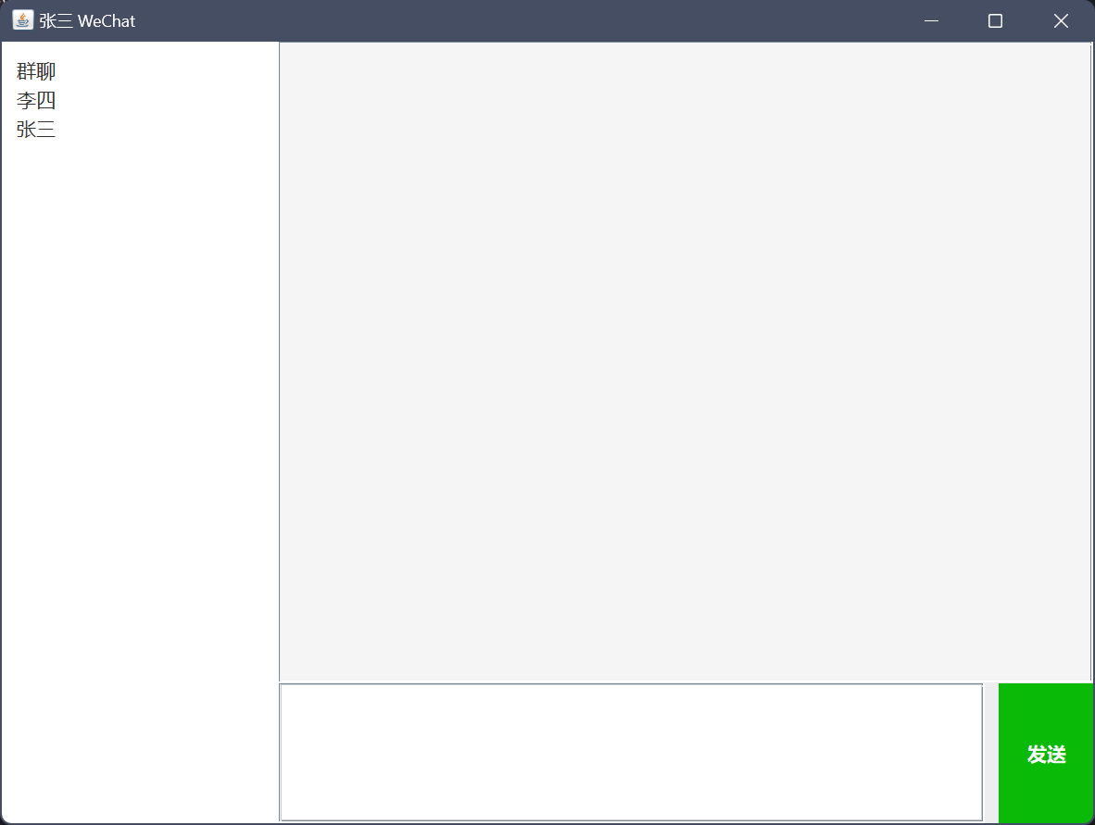

5.2.1用户进入聊天框图

实现代码如下：

JTextArea messageDisplayArea = new JTextArea();  
messageDisplayArea.setEditable(false);  
messageDisplayArea.setLineWrap(true);  
messageDisplayArea.setWrapStyleWord(true);  
messageDisplayArea.setFont(new Font("微软雅黑", Font.*PLAIN*, 14));  
messageDisplayArea.setBorder(BorderFactory.*createEmptyBorder*(10, 10, 10, 10));  
messageDisplayArea.setBackground(Color.*decode*("#F5F5F5"));  
JScrollPane messageScrollPane = new JScrollPane(messageDisplayArea);

### 5.2.2 消息发送与接收

客户端实现了群聊和私聊的功能。消息发送通过DatautputStream向服务器传输，消息接收通过DataInputStream从服务器读取。系统通过多线程处理接收的消息，并将消息显示在对应的聊天窗口。

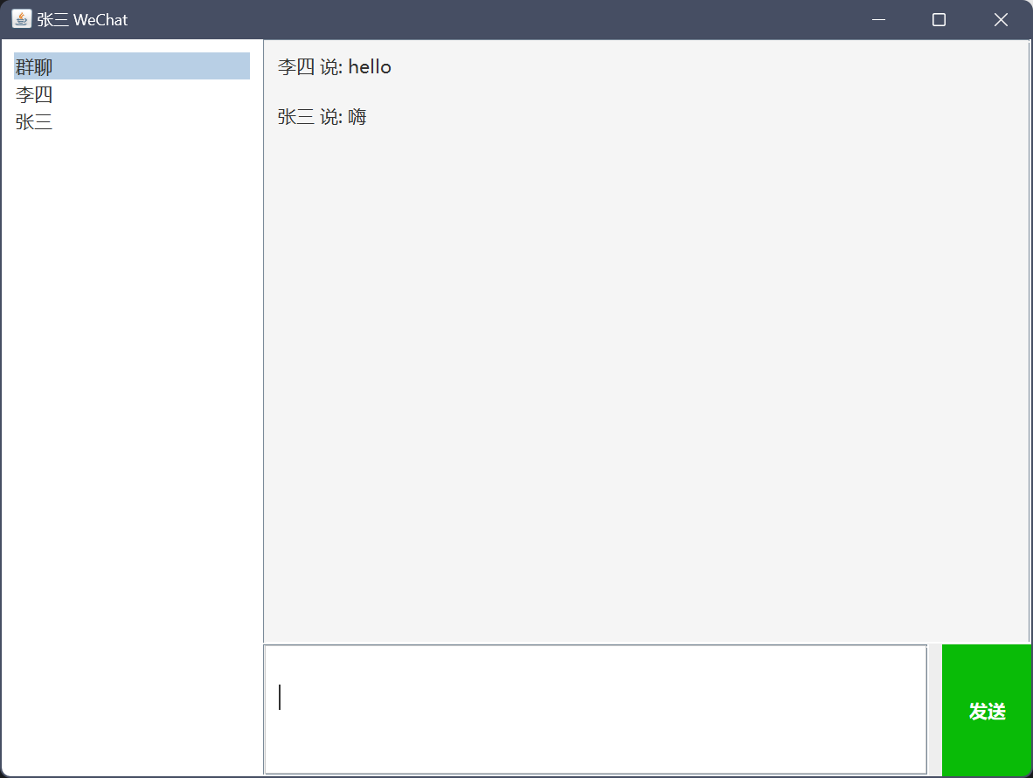

5.2.2消息发送和接收图

实现代码如下：

@Override  
public void run() {  
 try {  
 dis = new DataInputStream(socket.getInputStream());  
 while (!socket.isClosed()) { // 检查连接是否关闭  
 try {  
 int type = dis.readInt(); // 读取消息类型  
  
 switch (type) {  
 case 1:  
 // 更新在线用户列表  
 updateClientOnLineUserList();  
 break;  
 case 2:  
 // 群聊  
 getGroupMessage();  
 break;  
 case 3:  
 // 私聊  
 getPrivateMessage();  
 break;  
 case 4:  
 // 处理踢出命令  
 handleKickOut();  
 break;  
 default:  
 break;  
 }  
 } catch (SocketException e) {  
 // 连接已关闭，退出线程  
 System.*out*.println("连接已关闭，停止接收数据");  
 break; // 退出循环  
 } catch (IOException e) {  
 e.printStackTrace();  
 break; // 发生 I/O 异常时退出循环  
 }  
 }  
 } catch (Exception e) {  
 e.printStackTrace();  
 } finally {  
 try {  
 if (dis != null) dis.close(); // 关闭 DataInputStream  
 if (socket != null && !socket.isClosed()) socket.close(); // 关闭 Socket  
 } catch (IOException e) {  
 e.printStackTrace();  
 }  
 }  
}

### 5.2.3 在线用户列表

客户端维护一个在线用户列表，显示所有当前在线的用户。用户可以选择某个用户进行私聊，点击用户后，系统会切换到该用户的聊天窗口。

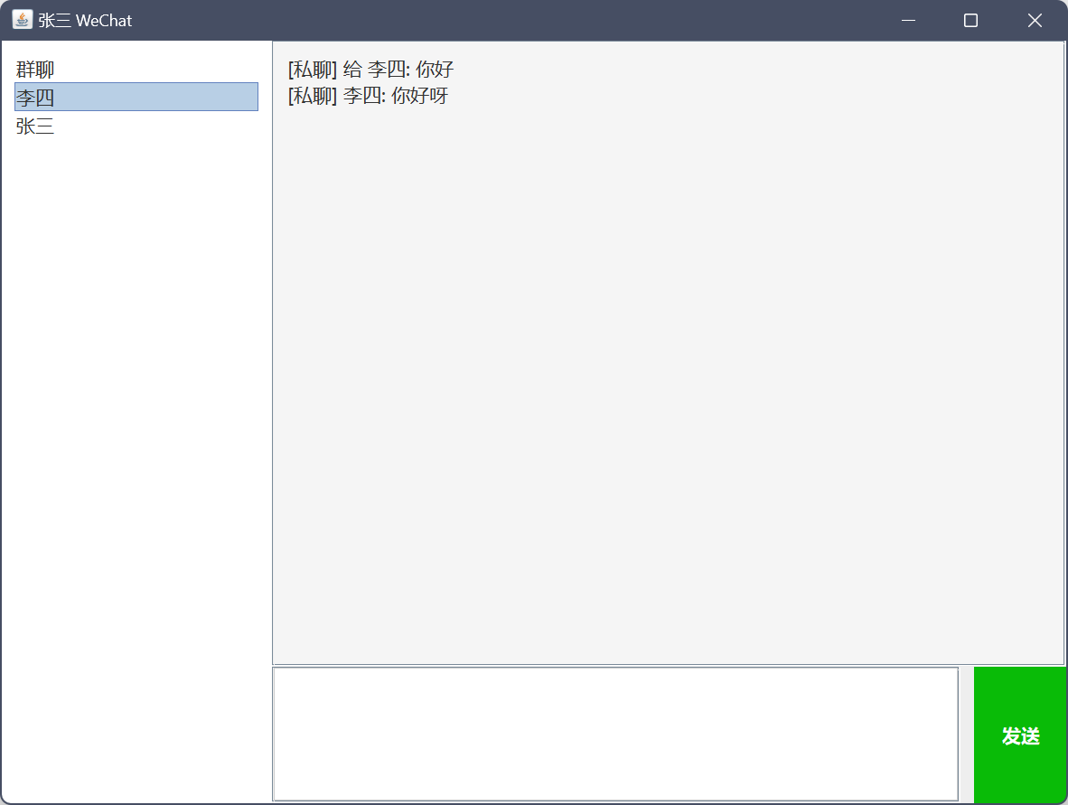

5.2.3在线用户列表

实现代码如下：

private void updateClientOnLineUserList() {  
 for (Socket socket : Server.*onLineSockets*.keySet()) {  
 try {  
 DataOutputStream dos = new DataOutputStream(socket.getOutputStream());  
 dos.writeInt(1); // 消息类型：在线用户列表更新  
 dos.writeInt(Server.*onLineSockets*.size()); // 在线用户数量  
 for (String nickname : Server.*onLineSockets*.values()) {  
 dos.writeUTF(nickname); // 发送每个在线用户的昵称  
 }  
 dos.flush();  
 } catch (IOException e) {  
 e.printStackTrace();  
 }  
 }  
}

## 5.3 图形用户界面（GUI）设计与实现

客户端的图形用户界面使用Java Swing库进行开发，界面包含以下主要部分：

**登录界面**：用户输入用户名和密码，点击登录按钮进行身份验证。

**聊天界面**：显示群聊和私聊窗口，提供发送消息、显示消息历史等功能。

**在线用户列表**：左侧显示所有在线用户，用户可以选择与某个用户进行私聊。

**（注；图 5.2.3）**

**实现代码如下：**

public class ClientChatFrame extends JFrame {  
 private String nickname; // 当前用户名  
 private Socket socket;  
 private JList<String> onlineUsersList; // 在线用户列表  
 private JPanel chatPanelsContainer; // 用于存放不同聊天界面的容器  
 private CardLayout cardLayout; // 用于切换不同聊天界面

## 5.4 数据传输与通信协议

客户端与服务器端通过自定义的消息协议进行数据传输。每条消息包含消息类型、发送者、目标用户（如果是私聊）、消息内容等信息。通过DataInputStream和DatautputStream进行高效的二进制数据传输。

例：

@Override  
public void run() {  
 try {  
 // 接收的消息可能有很多种类型：1、登录消息（包含昵称） 2、群聊消息 3、私聊消息 4、管理员踢出命令  
 DataInputStream dis = new DataInputStream(socket.getInputStream());  
 while (true) {  
 int type = dis.readInt();  
 switch (type) {  
 case 1:  
 // 处理登录请求  
 handleLogin(dis);  
 // 更新管理员界面上的在线用户列表  
 ServerAdminFrame.*getInstance*().updateUserList();  
 break;  
 case 2:  
 // 处理群聊消息  
 handleGroupMessage(dis);  
 break;  
 case 3:  
 // 处理私聊消息  
 handlePrivateMessage(dis);  
 break;  
 case 4:  
 // 处理管理员踢出命令  
 handleKickUserCommand(dis);  
 break;  
 default:  
 break;  
 }  
 }  
 } catch (Exception e) {  
 System.*out*.println("客户端下线了：" + socket.getInetAddress().getHostAddress());  
 Server.*onLineSockets*.remove(socket); // 把下线的客户端socket从在线集合中移除  
 ServerAdminFrame.*getInstance*().updateUserList();  
 updateClientOnLineUserList(); // 下线了用户也需要更新全部客户端的在线人数列表。  
 }  
}

## 5.5 多线程机制实现

为了保证服务器在多客户端同时连接时仍能保持高效运行，服务器端使用了多线程处理每个客户端的请求。每个客户端的连接都会启动一个新的ServerReaderThread，独立处理该客户端的消息。

实现代码如下：

try {  
 // 注册端口。  
 ServerSocket serverSocket = new ServerSocket(Constant.*PORT*);  
 // 主线程负责接受客户端的连接请求  
 while (true) {  
 // 调用accept方法，获取到客户端的Socket对象  
 System.*out*.println("等待客户端的连接.....");  
  
 // 阻塞监听，等待客户端的连接，然后返回一个Socket对象  
 Socket socket = serverSocket.accept();  
  
 // 把这个管道交给一个独立的线程来处理：以便支持很多客户端可以同时进来通信。  
 new ServerReaderThread(socket).start();  
  
 System.*out*.println("一个客户端连接成功.....");  
 }  
} catch (Exception e) {  
 e.printStackTrace();  
}

# 6. 系统测试

## 6.1 测试策略与方法

本系统的测试分为功能测试、性能测试、安全性测试和异常处理测试等多个方面。通过单元测试、集成测试和系统测试等手段，确保系统的稳定性、可用性和安全性。

## 6.2 功能测试

|  |  |  |  |  |  |
| --- | --- | --- | --- | --- | --- |
| **测试编号** | **测试功能** | **测试步骤** | **预期结果** | **实际结果** | **备注** |
| FT-01 | 用户登录 | 1. 输入正确的用户名和密码 2. 点击登录按钮 | 用户成功登录，进入聊天室界面 | 用户成功登录，进入聊天室界面 |  |
| FT-02 | 用户注册 | 1. 输入用户名和密码 2. 点击注册按钮 | 用户注册成功，能够使用新用户名登录 | 用户注册成功，能够使用新用户名登录 | 用户名应为 3 到 15 个字符，密码长度应为 6 到 20 字符 |
| FT-03 | 重复用户名处理 | 1. 注册已存在的用户名2. 尝试登录 | 系统提示用户名已存在，注册失败 | 用户名已存在，注册失败 |  |
| FT-04 | 群聊消息发送与接收 | 1. 用户A发送消息2. 用户B和C检查接收到的消息 | 所有在线用户及时且准确地接收到消息 | 所有在线用户及时准确接收到消息 |  |
| FT-05 | 私聊消息发送与接收 | 1. 用户A发送私聊消息给用户B2. 用户B检查接收到的消息 | 只有发送者和指定接收者能够看到消息 | 只有发送和指定接收者能看到消息 |  |
| FT-06 | 消息完整性 | 1. 用户发送包含特殊字符消息2. 其他用户接收消息 | 消息格式和内容保持完整，无丢失或损坏 | 内容保持完整，无丢失或损坏 | 若存在违规词被替换为“*”系正常 |
| FT-07 | 群聊功能 | 1. 多个用户发送群聊消息2. 检查消息显示 | 所有参与者的消息被正确显示 | 所有参与者的消息被正确显示 |  |
| FT-08 | 私聊功能 | 1. 用户之间发送私聊消息2. 检查消息私密性 | 消息私密性得到保证，不被其他用户查看 | 消息私密性得到保证，不被其他用户查看 |  |
| FT-09 | 聊天模式切换 | 1. 用户在群聊和私聊之间切换2. 检查聊天记录 | 用户界面平滑过渡，聊天记录完整 | 用户界面平滑过渡，聊天记录完整 |  |

## 6.3 性能测试

测试系统的响应时间和并发处理能力。通过模拟多个客户端同时连接，测试系统在高并发下的性能表现，确保系统能够稳定运行。

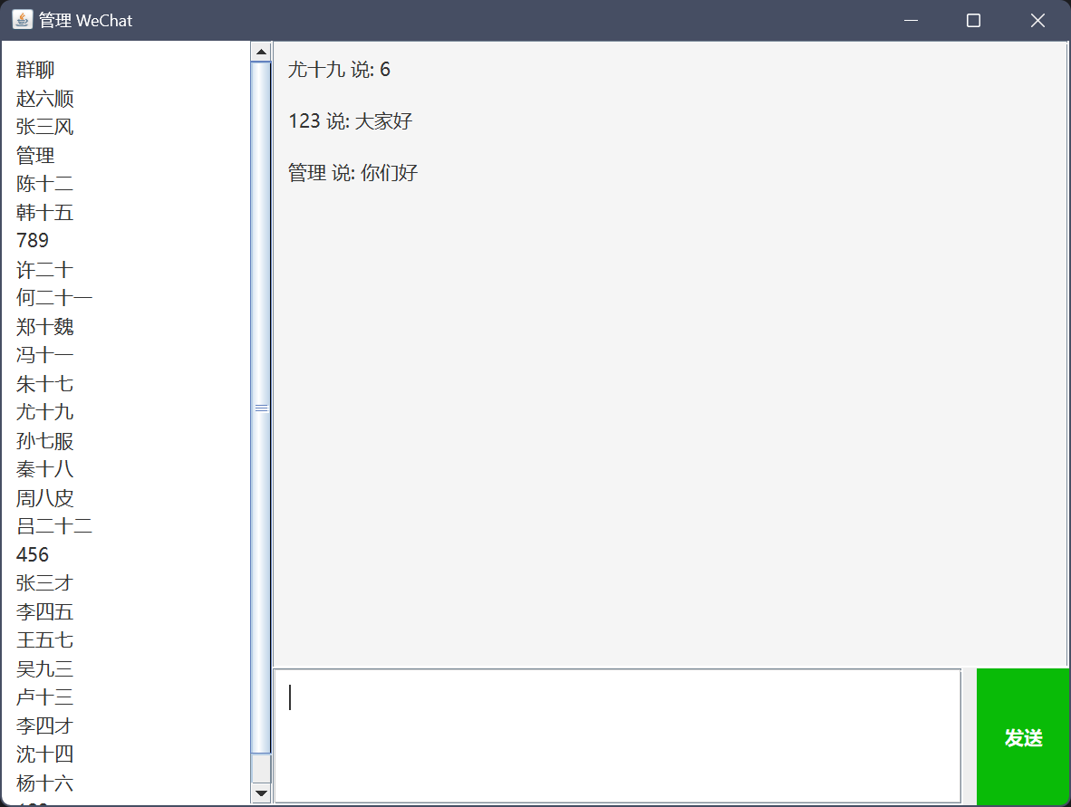

6.3性能测试

## 6.4 异常处理测试

模拟不同的异常场景（如网络断开、客户端异常退出等），测试系统是否能够正确处理并恢复正常工作。

测试均通过

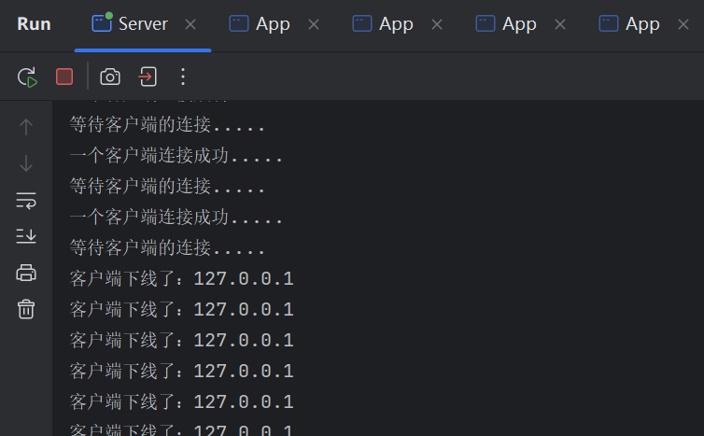

6.4异常测试

## 6.5 测试结果与分析

所有功能模块通过了单元测试和集成测试，系统在高并发环境下能够稳定运行。经过安全性测试后，发现系统能够有效防止数据泄露。

# 7. 总结与展望

## 7.1 系统总结

本系统实现了一个基于局域网的即时通讯工具，具备群聊、私聊和在线用户管理等功能。通过多线程机制，系统能够高效处理多个客户端的请求，保证了系统的响应速度。客户端和服务器之间的通信采用了简单的自定义协议，确保了数据传输的高效性与稳定性。

## 7.2 存在的不足与挑战

尽管系统在基本功能上已能稳定运行，但仍存在以下不足：

**扩展性不足**：目前仅支持文字消息，未来可以考虑加入表情、图片等多媒体消息的支持。

## 7.3 未来扩展与改进方向

未来可以考虑在以下几个方面进行改进：

**增加更多消息类型**：如表情、文件传输、视频通话等。

**引入分布式架构**：当前系统只支持单机部署，未来可以支持分布式部署，提高系统的可扩展性。

**增强安全性**：增加对消息的加密传输和用户身份验证，提升系统的安全性。

**增加消息存储**：实现聊天记录的持久化存储，支持用户查看历史消息。

# 8. 参考文献

Java SE 8 官方文档

《Java网络编程（第四版）》 - Elliotte Rusty Harold

Swing 开发指南

实验室项目参考资料